Домашняя работа №3:

1. Создать два произвольных файла. Первому присвоить права на чтение и запись для владельца и группы, только на чтение — для всех. Второму присвоить права на чтение и запись только для владельца. Сделать это в численном и символьном виде.

Создаем директорию, в которой будем работать с файлами:

mkdir /home/fedorsannikov/task1



Создаем три файла:

cat > file1 и cat > file1

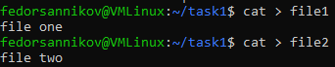

cat > file3



Смотрим что получилось:

ls –al

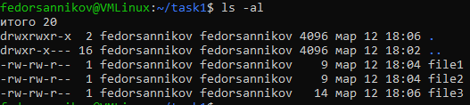

Владелец                Группа

Присваиваем в символьном виде file1 права на чтение и запись для владельца и группы и только на чтение для всех остальных (такие права уже были присвоены, но раз так звучит задание):

chmod u=rw,g=rw,o=r file1



Комментарий: Поскольку я владелец файлов мне ненужно использовать sudo.

Проверяем что получилось:

ls –al

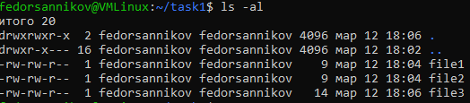

Присваиваем в символьном виде file2 права на чтение и запись только для владельца файла (то есть меня):

chmod u=rw,g=,o= file2



Проверяем что получилось:

ls –al

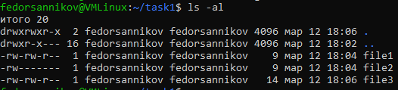

Присваиваем в численном виде file3 права на чтение и запись только для владельца файла (то есть меня):

chmod 600 file3



Проверяем что получилось:

ls –al

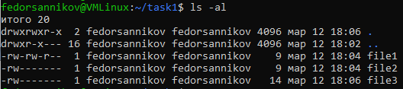

Присваиваем в численном виде file3 права на чтение и запись для владельца и группы и только на чтение для всех остальных:

chmod 664 file3



Проверяем что получилось:

ls –al

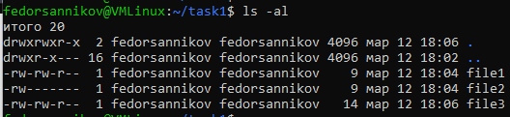

2. Назначить новых владельца и группу для директории целиком.

Для начала создадим новую группу (специально для этого задания):

sudo groupadd testgroup



Проверяем, создана группа или нет:

sudo tail /etc/group или tail /etc/group

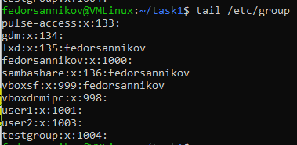

Включаем в группу testgroup пользователей fedorsannikov и user1:

sudo usermod -aG testgroup fedorsannikov

sudo usermod -aG testgroup user1



Проверяем, получилось или нет добавить пользователей в группу:

tail /etc/group

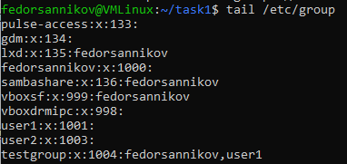

Назначаем для file1 владельца fedorsannikov группу testgroup:

sudo chown fedorsannikov:testgroup file1



Проверяем что получилось:

ls –al

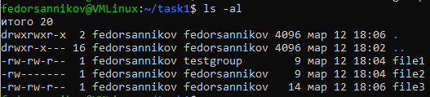

Назначаем для file2 группу testgroup:

sudo chgrp testgroup file2



Проверяем что получилось:

ls –al

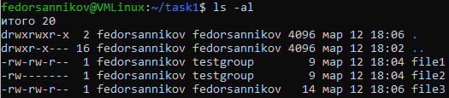

Назначить новых владельца и группу для директории целиком (после того как потренировались):

sudo chown -R user1:testgroup /home/fedorsannikov/task1



Проверяем что получилось:

ls –al

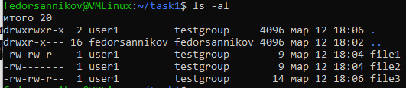

3. Управление пользователями:

3.1) Создать пользователя, используя утилиту useradd и adduser;  
3.2) Удалить пользователя, используя утилиту userdel.

Создаем пользователя user1 используя useradd:

sudo useradd -s /bin/bash -m -d /home/user1 user1



Результат:

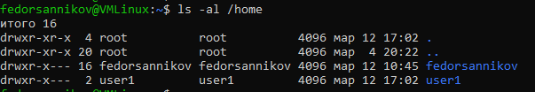

Задаем пароль для user1:

sudo passwd user1

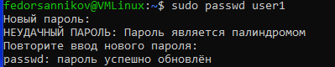

Создаем пользователя user2 используя useradd (без четкого указания местонахождения домашней директории):

sudo useradd -s /bin/bash -m user2



Результат:

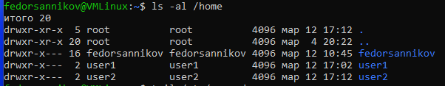

Задаем пароль для user2:

sudo passwd user2

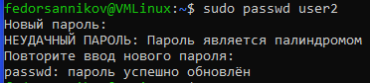

Создаем пользователя user3 используя adduser:

sudo adduser user3

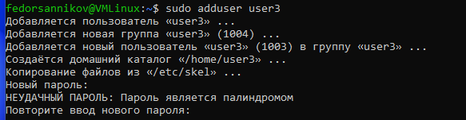

Перезагружаемся:

reboot



Удаляем пользователя user3 используя userdel (user1 и user2 могут еще пригодиться):

Блокируем пользователя:

sudo passwd --lock user3



Завершаем все запущенные процессы пользователя:

sudo killall -u user3



Удаляем пользователя вместе с его домашней директорией:

sudo userdel -r user3



4 Управление группами:  
4.1) Создать группу с использованием утилит groupadd и addgroup;  
4.2) Попрактиковаться в смене групп у пользователей;

Создаю группу используя groupadd:

sudo groupadd testgroup2



Проверяю, создалась группа или нет:

tail /ect/group

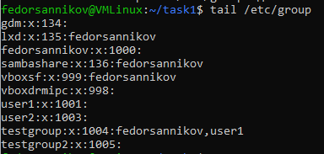

Создаю группу используя addgroup:

sudo addgroup testgroup3



Проверяю, создалась группа или нет:

tail /ect/group

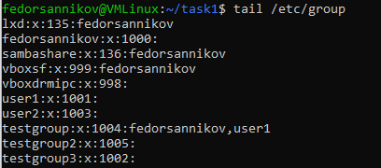

groupadd — не выводит ничего при создании группы;

addgroup — выводит создаваемый gid при создании группы.

Включаем в группу testgroup2 пользователя user1:

sudo usermod -aG testgroup2 user1



Включаем в группу testgroup3 пользователя user2:

sudo usermod -aG testgroup3 user2



Проверяем:

tail /etc/group

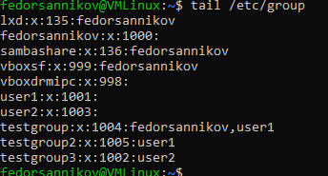

Включаем в группу testgroup2 и testgroup3 пользователя fedorsannikov:

sudo usermod -aG testgroup2 fedorsannikov

sudo usermod -aG testgroup3 fedorsannikov



Проверяем:

tail /etc/group

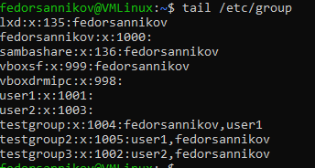

5 Создать пользователя с правами суперпользователя.  
Сделать так, чтобы sudo не требовал пароль для выполнения команд.

Создаем пользователя user3 используя adduser:

sudo adduser user3



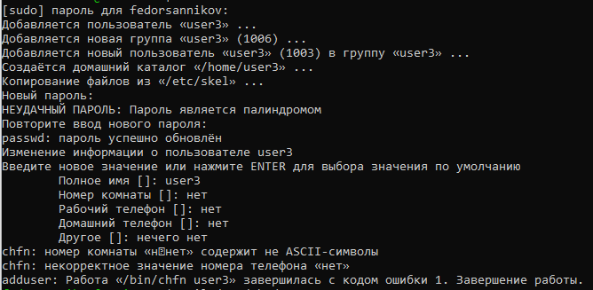

Добавляем пользователя user3 в группу sudo для получения им прав super пользователя:

sudo usermod -aG sudo user3



Проверяем, включили в группу или нет:

cat /etc/group





Делаем так, что бы sudo не требовало пароля:

sudo visudo



Дополнительные (необязательные) задания:

1 Используя дополнительные материалы, выдать одному из созданных пользователей право на выполнение ряда команд, требующих прав суперпользователя (команды выбираем на своё усмотрение).

Создаем пользователя testuser1:

sudo adduser testuser1

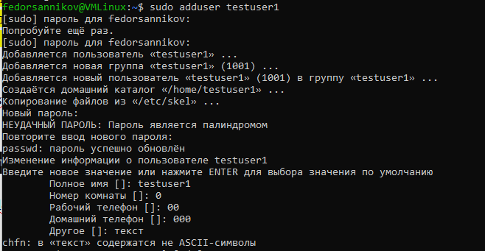

Добавляем привилегии для testuser1 в sudoers.d:

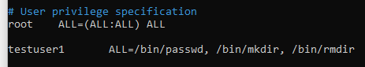

2 Создать группу developer и нескольких пользователей, входящих в неё. Создать директорию для совместной работы. Сделать так, чтобы созданные одними пользователями файлы могли изменять другие пользователи этой группы.

Создаем пользователя user1 используя adduser:

sudo adduser user1

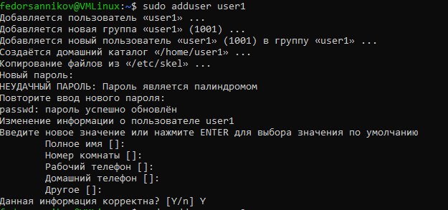

Создаем пользователя user2 используя adduser:

sudo adduser user2

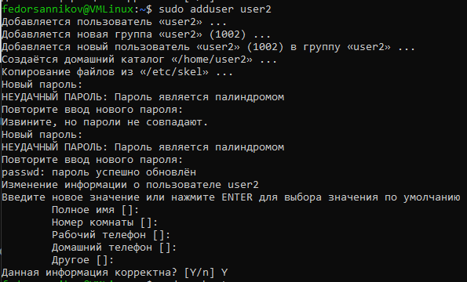

Создаем группу developer:

sudo addgroup developer

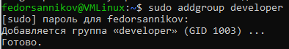

Добавляем пользователя user1 в группу developer:

sudo usermod -aG developer user1



sudo usermod -aG developer user2



tail /etc/group

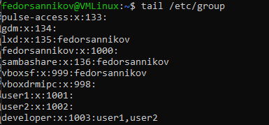

mkdir folder

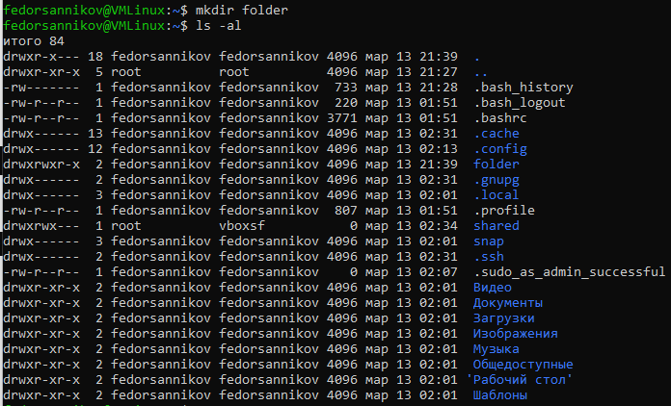

Меняем группу у папки/директории:

chgrp -R developer /home/fedorsannikov/folder



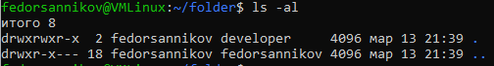

Устанавливаем идентификатор группы каталога:

sudo chmod g+s /home/fedorsannikov/folder <-не правильно



sudo chmod g+swr /home/fedorsannikov/folder <- правильно

нужно предусмотреть установку еще битов для записи и чтения в группе

Комментарий:

Бит SetGID (SGID) – бит смены идентификатора группы, обеспечивает групповое владение файлами и директориями. Когда он установлен, любой файл или директория, созданные в каталоге, будут принадлежать группе директории, а не пользователя. Когда этот бит установлен для файла, тот всегда будет выполняться как принадлежащий группе, а не пользователю:

Источник: https://rebrainme.com/blog/linux/komanda-chmod-linux/

Устанавливаем права на файл или директорию по умолчанию:

umask 002



3 Создать в директории для совместной работы поддиректорию для обмена файлами, но чтобы удалять файлы могли только их создатели

Создаю директорию exchange:

mkdir exchange

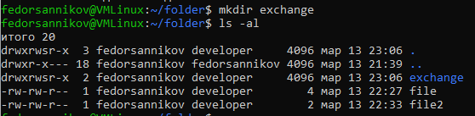

Устанавливаем Sticky bit для каталога:

chmod +t exchange



4 Создать директорию, в которой есть несколько файлов. Сделать так, чтобы открыть файлы можно было, только зная имя файла, а через ls список файлов посмотреть было нельзя.

Создаю директорию testone:

mkdir testone

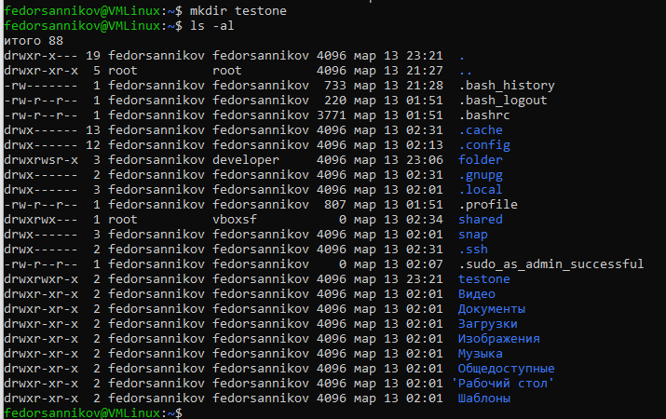

chmod -r testone



ls –al

